Открытое мероприятие по сказкам А.С.Пушкина

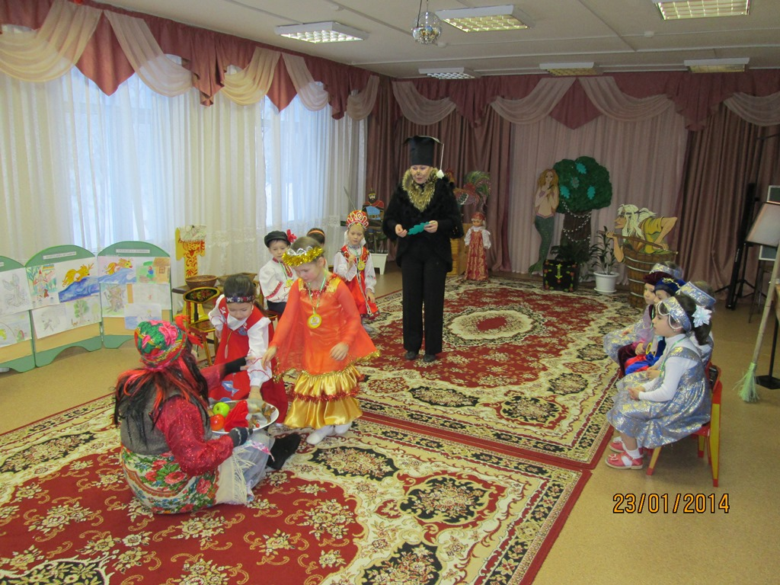
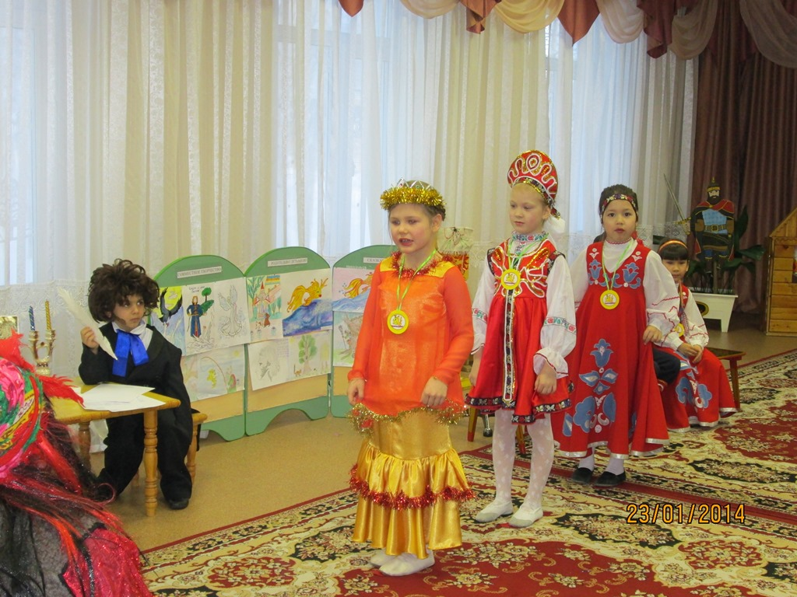

Цель. Развивать познавательный интерес к сказкам А.С. Пушкина.
Задачи:
- показать детям удивительный мир сказок, их мудрость и красоту.
- развивать умение разгадывать сказки;
- привлекать детей к разыгрыванию сценических диалогов;
- формировать коммуникативные качества;
- воспитывать чувство любви, уважения к творчеству детских писателей. Предварительная работа: чтение сказки А.С.Пушкина, слушание их в грамзаписи. Беседа о жизни поэта в детские годы, ЗАУЧИВАНИЕ стихотворений. Рассматривание иллюстрации к сказкам А.С. Пушкина, рисование по сказкам А.С. Пушкина, совместная работа с родителями - рисование иллюстраций к сказкам А.С.Пушкина.
Материалы: Декорация сказки «У лукоморья дуб зеленый»; на видном месте — портрет А. С. Пушкина, на мольбертах — иллюстрации к его сказкам, выставка книг со сказками, конверт с письмом; предметы, спрятанные заранее, по сказкам Пушкина: зеркало, яблоко, невод, рыбка, петушок, белочка, орешки в мешочке, месяц, бочка, корыто, веретено, лук со стрелой, цепь; рыбки- за правильные ответы; сладкие медальки для награждения.
Ход мероприятия. Выходят дети под музыку. В руках у детей портрет А.С.Пушкина и его семьи. Ведущий: Ребята! Сегодня мы поговорим о русском поэте, писателе А.С. Пушкине. Посмотрите, портрет великого русского поэта — А. С. Пушкина. 1ребенок: Александр Сергеевич Пушкин родился 6 июня 1799 года в Москве, в Немецкой слободе в небогатой дворянской семье. Маленького Александра воспитывали французы-гувернеры, он рано выучился читать и уже в детстве начал писать стихи, правда, по-французски. Отец Сергей Львович, был майором в отставке. Мать Пушкина, Надежда Осиповна, Она родила троих детей: у Александра Сергеевича были брат Лев и сестра Ольга. Саша жил в большой семье. Семья Пушкиных принадлежала к самой образованной части общества, и в их доме собирались поэты, художники, музыканты. В доме у них было очень много книг. Отец Саши очень любил читать и писал стихи. Саша тоже начал писать стихи очень рано – в три года. 2 ребенок: Но мы с вами знаем, что Александр Сергеевич Пушкин писал не только стихи. Он написал ещё и сказки. Сказки он любил с детства. Арина Родионовна-это няня А.С. Пушкина знала много сказок и очень хорошо их рассказывала. Арина Родионовна брала в руки вязанье, садилась, и начиналась сказки. Эти сказки маленький Саша мог слушать подолгу. Но когда он вырос, он не забыл свою няню: он написал о ней стихотворение «Буря мглою небо кроет… » и, когда приезжал домой, обязательно слушал сказки и рассказы своей старенькой няни. 3 ребенок: А.С.Пушкин любил рисовать и часто рядом со стихами он рисовал пером. Прошло много лет с того времени, когда жил великий поэт. Но его стихи не забыты. Его помнят и любят не только в нашей стране, но и во всём мире. Его именем названы город, станция метро, улицы, площади. В Казани, в самом центре города стоит памятник поэту. Создан музей Пушкина. Александра Сергеевича Пушкина знают не только в нашей стране. Он известен всему миру. Чтения стихотворения «У лукоморья дуб зеленый» Ведущая. Звучит аудиозапись "Песенки о сказке", муз. В. Шаинского, сл. Ю. Зимина Сегодня волшебство случиться-
К нам в гости сказка постучится.
Любимые герои в тот же час придут,
Когда ребята разгадку найдут.
Ребята, любите ли вы сказки? Хотите вместе со мной отправиться в сказочную страну? Тогда – в путь! Посмотрите, какое большое дерево! Кто знает, как оно называется? Дети. Дуб! Ведущая. Верно, дуб. Но дуб не обычный! Посмотрите: на нём есть цепь, на ветвях сидит русалка, у подножья стоит сундук с золотом. Какой поэт описал именно этот дуб? Дети. Александр Сергеевич Пушкин. Ведущая. Конечно, Александр Сергеевич Пушкин. Скажу вам по секрету, что дерево это не простое, а волшебное. Смотрите, под дубом лежит конверт. Давайте вскроем его и прочитаем, о чём там написано! (Ведущая читает письмо, адресованное детям. В нём написаны слова – заклинания, с помощью которых можно оживить всех сказочных героев.). Ведущая. Ну что, ребята, рискнём? Будем оживлять героев? Дети. Да! Ведущая. Итак, произносим все, слова – заклинания: «У лукоморья дуб зелёный,
Златая цепь на дубе том…» (Из-за леса выходят ожившие герои Баба-яга и Кот). Кот. Однако куда же я попал? Да, никак в сказочную страну! Ай да мяу, ай да я! Слава Коту Учёному! Мур-р! (Обращаясь к детям.) А вы, почему меня не хвалите? Думаете легко попасть из Лукоморья, да прямо к вам? Это не каждому коту под силу! У меня получилось, потому что я самый учёный кот на свете!… Здравствуйте! Мяу-мур-р! Баба Яга. Ой, сколько упитанных мальчишек и девчонок! Да какие чистенькие, да какие нарядные! Ох, как я долго до вас добиралась, сколько препятствий преодолела! Да, видно, не зря! Чуяло моё сердце, что здесь большой праздник ожидается! А где праздник, там и приключения! Ох, чую, чую носом своим – приключения! А, и ты здесь, Кот Учёный! Видно рассказываешь ребятам свои лукоморные сказки? Кот. Да, я уже давно здесь! Хочу пригласить девчонок и мальчишек этого детского сада в путешествие по сказкам Пушкина. Прошёл слух в нашей сказочной стране, что очень уж хорошо они знают эти сказки. Вот я и хочу проверить, правда ли это. Ведущий: Ой, ребята, посмотрите, к нам из сказки пришли не только Баба-Яга и Кот ученый, но и сказочные герои. Баба Яга. Ну, что же, давай, пригласим всех ребят в путешествие по сказочной стране Лукоморья. Сейчас узнаем, в какой команде самые умные и находчивые ребята, кто из них лучше знает сказки Пушкина (обращается к Коту). Кот, ты ведь у нас учёный. Объясни-ка нам, что за листочки на дубе висят. Кот. Эти листочки не простые, а волшебные: на каждом из них есть задание для ребят. Баба Яга. Ну что, ребята, готовы? Команды в сборе. (Кот срывает листок с дуба и читает первое задание). Кот. Чтобы в сказку нам попасть – нужно очень много знать. А какие сказки А.С.Пушкина вы знаете? (Дети перечисляют названия известных им сказок). Чья команда назовет больше сказок, получают силуэт Золотой рыбки. Баба Яга. Ну, вижу, что умные! Но это лёгкое задание было, вот вы и победили! Давайте-ка поиграем. Игра «Найди то, не знаю что» (Условия игры: членам команд предлагается найти в зале все атрибуты, относящиеся к сказкам Пушкина. Предметы спрятаны заранее. Это зеркало, яблоко, невод, рыбка, петушок, белочка, орешки в мешочке, месяц, корыто, веретено, цепь). После того, как все предметы найдены, каждая команда кладёт предмет в свою корзину, и называют сказку, к которой он относится. Команда, набравшая больше предметов, и получает силуэт Золотой рыбки. Баба Яга. Подумаешь, сказки назвали! Давай-ка Кот, срывай следующий листок. (Кот срывает листок и читает третье задание). Игра «Там на неведомых дорожках» Условия игры: команды передвигаются по следам (разложены Б. Ягой и Котом) к дубу. Наступая на след, ребёнок должен назвать любую строчку или несколько слов из произведения А.С. Пушкина. Кот. Молодцы ребята! Знают произведения великого поэта. Сразу видно, что воспитатели, мамы и папы им много читают. Смотрите-ка, какой необычный лист висит на нашем дубе! (Срывает лист.) И знак на нём какой-то интересный! (На листе нарисован скрипичный ключ. Дети вместе с Котом рассматривают знак). Баба Яга. Что-то я никак в толк не возьму: что этот знак обозначает? Может ребята знают? Дети. Это же скрипичный ключ! Кот. Какой такой ключ? Какую он дверь открывает? Дети. Это музыкальный знак, и открывает он дверь в мир музыки! Кот. Верно, верно! Этот знак нам напоминает, что мы должны танцевать под музыку. Баба Яга. Кто не любит скучно жить – просим в круг выходить?
Музыкальная игра «4 шага вперед, 4 шага назад) Кот. Ну, потанцевали – пора и отдохнуть! Баба Яга срывает с дуба новый лист и объявляет детям следующие задания. Игра «Сказочные последовательности»
- На мольберте выложены картинки с изображением насекомых из «Сказки о царе Салтане». Дети должны разложить их в «сказочной» последовательности: князь Гвидон с начало превратился в муху, потом в комара и, наконец, в шмеля.
- На мольберте выложены картинки с изображением месяца, солнца и ветра. Дети должны расставить их в той последовательности, в которой встретил Царевич.
Пока Кот вручает силуэт Золотой рыбки команде –победителям. Баба Яга идёт к дубу и поднимает какой-то свёрток. Баба Яга. Ой, что же я наделала! Ой, что случилось! Да что же теперь будет? Да кто же мне, старой бабушке, поможет? Кот. Что случилось, Баба Яга? Баба Яга. Да вот, несла я ребятам картинки показать, а они рассыпались! Ой, рученьки мои дырявые! Ой-ой-ой! Кот. Да что ты расстроилась, бабуся, ребятки у нас умные – они твоему горю в два счёта помогут! Верно, ребята? Игра «Собери картинку» (Условия игры: каждая команда должна собрать разрезную картинку с иллюстрацией из сказки А.С. Пушкина (по типу мозаики). Побеждает та команда, которая сделает это быстрее и назовёт её название. Баба Яга. Ай, какие ребята молодцы! Всё выполнили правильно! За свои 600 лет жизни я ещё не видела ребят умнее да смекалистее! Кот. Ну, Яга, проиграли мы с тобой! Думали, обхитрим кого-нибудь из детей да забрели к себе в Лукоморье, Так весело мы с ними время провели! Так подружились, что не хочется и обратно возвращаться. Баба Яга. Вот ты, Кот, вроде бы и умный, и учёный, а не догадываешься, что нужно подсчитывать золотых рыбок и узнать, какая команда победила. (Баба Яга и Кот подсчитывают вслух силуэты золотых рыбок и определяют команду –победителей если счёт равный, то награждаются обе команды). Баба Яга. Кот, а зачем же мы будем награждать таких умных, одарённых, шустрых, сообразительных, а главное – любящих сказки ребят? Кот. Да погоди ты, старая, причитать! Давай заглянем в сундучок с золотом, который стоит под дубом, может быть, и найдём там что-нибудь! (Баба Яга с Котом открывают сундук и находят в нём комплект шоколадных медалей) .

Баба Яга и Кот (вместе): До свидания! До сказочных встреч!

Показ фрагмента из сказки «Сказка о рыбаке и рыбке»

